

Octobre 2025

Formation FED : chômage temporaire

Les DA de chômage temporaire

Table des matières

1. Introduction 3

2. Les différents types de chômage temporaire 4
2.1. Chômage temporaire pour raisons économiques 4
2.2. Chômage temporaire pour intempéries 5
2.3. Chômage temporaire pour accident technique 5
2.4. Chômage temporaire pour force majeure 6
2.5. Chômage temporaire pour force majeure pour raisons médicales 6
2.6. Chômage temporaire pour fermeture d’entreprise pour vacances annuelles 7
2.7. Chômage temporaire pour fermeture d’entreprise pour vacances complémentaires 8
2.8. Chômage temporaire pour fermeture d’entreprise pour repos compensatoire 8
2.9. Chômage temporaire pour grève ou lock-out 9
2.10. Chômage temporaire pour travailleur protégé 9
2.11. Chômage temporaire pour suspension employés 10
2.12. Qu’avons-nous appris sur les différents types de CT ? 11

3. Les conditions 12
3.1. Condition d’admissibilité 12
3.2. Conditions d’octroi 12
3.3. Impact d’une sanction / exclusion sur le CT 13
3.4. Qu’avons-nous appris sur les conditions en CT ? 14

4. La codification 15
4.1. Préfixe chômage 17
4.2. Code chiffré 18
4.2.1. Fixation du code chiffré 18
4.2.2. Révision du code chiffré 21
4.3. Qu’avons-nous appris sur la codification en CT ? 22

5. Introduire une demande 23
5.1. Quand faut-il introduire une demande ? 23
5.2. Délais d’introduction 23
5.3. Les documents de demande 24
5.4. Les natures de DA 26
5.5. Encodage AS400 27
5.6. Qu’avons-nous appris sur l’introduction des demandes ? 37

Dernière mise à jour
09/10/2025

Toute modification prenant effet après cette date n'a pas encore été intégrée dans cette version.
Les modifications seront incluses dans une mise à jour ultérieure de ce chapitre.

Introduction

Qu’est-ce qu’un chômeur temporaire ?
art. 27,2°AR

- un travailleur lié par un contrat de travail dont les prestations de travail sont temporairement suspendues (soit totalement, soit partiellement) ;

- un travailleur qui participe à une grève, qui est touché par un lock-out ou dont le chômage est la conséquence directe ou indirecte d’une grève ou d’un lock-out ;

- un apprenti lorsque l’exécution du contrat d’apprentissage est temporairement suspendue (totalement ou partiellement).

La formation « chômage temporaire » est divisée en 2 parties :

- les DA de chômage temporaire ;

- les paiements de chômage temporaire (1 jour théorique + ½ jour pratique).

Nous abordons, dans ces formations, les règles de chômage temporaire applicables

- dans une situation normale
sans tenir compte des mesures Corona ou autres règles particulières.

- pour les travailleurs liés par un contrat de travail
on n’aborde donc pas le CT pour les apprentis qui bénéficie d’un régime de CT spécifique.

Les différents types de chômage temporaire

Il existe différents types de chômage temporaire.

Type de chômage temporaire | valeur numérique | code lettre
Raisons économiques | 5.1 | E
Intempéries | 5.2 | I
Accident technique | 5.3 | T
Force majeure | 5.4 | F
Force majeure médicale | 5.5 | FM
Fermeture collective d’entreprise pour vacances annuelles | 5.6 | V
Fermeture collective d’entreprise pour vacances complémentaires | 5.7 | FV
Fermeture collective d’entreprise pour repos compensatoire | 5.8 | R
Grève ou lock-out | 5.9 | G
Chômage temporaire pour travailleur protégé | 5.10 | D
Suspension employé pour manque de travail | 5.11 | SB / C

Chaque type de CT concerne une situation spécifique et possède ses règles propres.

Chômage temporaire pour raisons économiques

De quoi s’agit-il ?

- le chômage temporaire doit être lié à des facteurs économiques (ex. : baisse des commandes).

Qui est concerné ?

- l’ouvrier ;

- l’intérimaire (ouvrier).
uniquement s’il y a une procédure de CT en cours pour les travailleurs fixes du même département
+
* le CT est compatible avec le motif de recrutement
remplacement d’un travailleur permanent OK.
recrutement suite augmentation temporaire du travail pas ok.
ou
* si ≥ 3 mois d’ancienneté auprès de l’entreprise (≠ agence intérim).

!!! l’employé ne peut pas être mis en chômage économique (5.1)
mais il existe un autre régime suspension employés => voir chapitre 2.11.

Formalités de l’employeur par rapport à l’ONEM :

- notification propre au chômage économique (5.1) ;
l’employeur doit informer l’ONEM, par voie électronique, de la durée prévue de la période
de chômage économique.

- communication du 1er jour de chômage effectif.
chaque mois, l’employeur doit transmettre à l’ONEM, par voie électronique, le 1er jour
de chômage temporaire effectif dans le mois.

Chômage temporaire pour intempéries

De quoi s’agit-il ?

- au vue de la nature du travail, les conditions climatiques rendent impossibles l’exécution du travail.
exemples : pluie, gel, canicule,…

Qui est concerné ?

- l’ouvrier.

Formalités de l’employeur par rapport à l’ONEM :

- communication du 1er jour de chômage effectif.

Chômage temporaire pour accident technique

De quoi s’agit-il ?

- Conditions :

* il doit y avoir un accident, c’est-à-dire un obstacle effectif pour poursuivre le travail ou la production.

* l’accident doit
avoir un caractère technique ;
être un cas de force majeure ;
avoir un caractère temporaire ;
se produire à l’intérieur de l’entreprise.

* la cause de l’accident doit avoir trait au risque de l’exploitation.

exemples : machine cassée (mais pas suite à une maintenance défectueuse),
coupure de courant suite au mauvais fonctionnement d’une machine.

- !!! particularité : le CT pour accident technique n’est payable qu’à partir du 8ème jour calendrier.
pendant les 7 premiers jours calendrier, l’employeur doit payer le salaire normalement.

Qui est concerné ?

- l’ouvrier.

Formalités de l’employeur par rapport à l’ONEM :

- notification propre à l’accident technique ;
l’employeur doit informer l’ONEM, par voie électronique, de la date et de la nature de l’accident
technique.

- communication du 1er jour de chômage effectif.

Chômage temporaire pour force majeure

De quoi s’agit-il ?

- la force majeure suppose un évènement qui ne pouvait pas être raisonnablement prévu ou attendu lors de la conclusion du contrat de travail et qui rend l’exécution de ce dernier momentanément et totalement impossible.
exemples : force majeure suite au Coronavirus, incendie détruisant l’entreprise,
panne d’électricité qui s’est produite dans la centrale électrique externe à l’entreprise, chômage temporaire suite aux attentats terroristes du 22/03/2016.

Qui est concerné ?

- l’ouvrier ;

- l’employé ;

- l’intérimaire (ouvrier ou employé).
à condition qu’il soit occupé chez le même utilisateur après la période de force majeure.

Formalités de l’employeur par rapport à l’ONEM :

- notification propre à la force majeure.
l’employeur doit transmettre à l’ONEM les informations nécessaires.
pas de procédure spécifique prévue légalement mais voie électronique conseillée pour obtenir
l’accord plus rapidement.

Chômage temporaire pour force majeure pour raisons médicales

De quoi s’agit-il ?

- un travailleur qui était sur la mutuelle, suite à une incapacité de travail, est déclaré apte au travail par le médecin-conseil de la mutualité ou de l’INAMI mais il ne reprend pas le travail.

- Il existe 3 situations dans lesquelles il peut percevoir du CT pour force majeure médicale (si < 66 ans):

- le travailleur introduit un recours contre la décision de la mutuelle devant le Tribunal du Travail.

pendant la durée de la procédure judiciaire, il peut percevoir des allocations de CT.

* s’il obtient gain de cause (c-à-d que l’inaptitude au travail est reconnue), il est à charge de la
mutuelle et l’assurance-maladie rembourse à l’ONEM le montant des allocations perçues.

* s’il n’obtient pas gain de cause (c-à-d que la décision d’aptitude au travail est confirmée), le
travailleur doit reprendre le travail et conserve les allocations perçues pendant la procédure.

- le travailleur est reconnu temporairement inapte pour le travail convenu par le médecin du travail ou par un médecin de l’ONEM.

droit au CT :

* pendant la durée de l’inaptitude si aucun T de remplacement convenable n’est disponible ;

* pendant la durée du trajet de réintégration si travail de remplacement convenable disponible.

dans les 2 cas, la DA ne peut, en général, pas se situer dans les 6 premiers mois de l’inaptitude
au travail.

- le travailleur est reconnu définitivement inapte pour le travail convenu par le médecin du travail ou par un médecin de l’ONEM.

droit au CT pendant le trajet de réintégration si travail de remplacement convenable disponible.

Qui est concerné ?

- l’ouvrier ;

- l’employé.

Formalités de l’employeur par rapport à l’ONEM :

- aucune notification ou communication requise

- mais le travailleur doit toujours introduire une DA.

Chômage temporaire pour fermeture d’entreprise pour vacances annuelles

De quoi s’agit-il ?

- le travailleur qui n’a pas droit aux VP ou qui n’a pas assez de VP pour couvrir l’entièreté de la période de fermeture collective, peut bénéficier d’allocations de CT pour ces jours.

max. 4 semaines.

le travailleur doit d’abord épuiser ses VP avant de pouvoir bénéficier du CT.
s’il a suffisamment de VP pour couvrir la période de fermeture mais qu’il les a épuisés en
dehors de celle-ci, il ne peut bénéficier de chômage temporaire pour ces jours de fermeture.
sauf si VP épuisés avant l’engagement.
(ex. : chez un autre employeur ou pendant une période de chômage complet.)

!!! particularité : si l’intéressé peut bénéficier d’allocations de vac. jeunes ou de vac. seniors,
il doit d’abord les épuiser avant de pouvoir prétendre aux allocations de chômage temporaire.

Qui est concerné ?

- l’ouvrier ;

- l’employé ;

- l’intérimaire (ouvrier ou employé).
s’il s’agit d’une occupation continue avec des contrats hebdomadaires consécutifs et qu’il
continue à être occupé auprès du même utilisateur après la période de fermeture collective.

Formalités de l’employeur par rapport à l’ONEM :

- aucune notification ou communication requise.

Chômage temporaire pour fermeture d’entreprise pour vacances complémentaires

De quoi s’agit-il ?

- idem que la fermeture d’entreprise pour vacances annuelles mais concerne la fermeture d’entreprise liée aux jours de vacances supplémentaires prévus par A.R.
exemple : les jours VACANTEX octroyés dans le secteur du textile.

Qui est concerné ?

- l’ouvrier ;

- l’employé ;

- l’intérimaire (ouvrier ou employé).
s’il s’agit d’une occupation continue avec des contrats hebdomadaires consécutifs et qu’il
continue à être occupé auprès du même utilisateur après la période de fermeture collective.

Formalités de l’employeur par rapport à l’ONEM :

- aucune notification ou communication requise.

Chômage temporaire pour fermeture d’entreprise pour repos compensatoire

De quoi s’agit-il ?

- Via une CCT (sectorielle ou au niveau de l’entreprise) ou le règlement de travail, les entreprises peuvent instaurer un régime de réduction du temps de travail par l’octroi de repos compensatoire.
Lorsque ceux-ci sont groupés, cela peut générer une fermeture d’entreprise.

- En règle générale, ces jours ne sont pas indemnisables en CT.
Sauf si le fait de ne pas avoir (assez) de jours de repos compensatoire est dû à une entrée en service récente du travailleur.
exception : dans le secteur de la construction, ces jours ne sont jamais indemnisables en CT
pour un ouvrier car la période de RC est toujours à charge du Fonds Constructiv.

Qui est concerné ?

- l’ouvrier ;

- l’employé ;

- l’intérimaire (ouvrier ou employé).
s’il s’agit d’une occupation continue avec des contrats hebdomadaires consécutifs et qu’il
continue à être occupé auprès du même utilisateur après la période de fermeture collective.

Formalités de l’employeur par rapport à l’ONEM :

- aucune notification ou communication requise.

Chômage temporaire pour grève ou lock-out

De quoi s’agit-il ?

- grève = cessation collective et concertée de travail par un groupe de travailleurs, afin de bloquer
le fonctionnement de l’entreprise.
objectif : faire pression sur l’employeur ou un tiers.

- lock-out = consiste, dans le chef d’un ou plusieurs employeurs, à empêcher un groupe de
travailleurs de travailler dans le but immédiat de retenir leur salaire.
objectif : faire pressions sur ces travailleurs ou sur des tiers.

Qui est concerné ?

- l’ouvrier ;

- l’employé ;

- l’intérimaire (ouvrier ou employé).

pour être indemnisable en CT, le travailleur ne doit pas appartenir à l’unité de travail dans laquelle se
trouvaient des travailleurs grévistes et ne peut pas avoir intérêt à l’aboutissement des revendications des grévistes.

Formalités de l’employeur par rapport à l’ONEM :

- communication propre au CT pour grève / lock-out.
sur base de la communication, le comité de gestion de l’ONEM prend une décision concernant
l’indemnisation du CT pour grève ou lock-out.

Chômage temporaire pour travailleur protégé

Qui est concerné ?

- Les délégués syndicaux (ouvrier ou employé).

De quoi s’agit-il ?

- Les délégués syndicaux bénéficient d’une protection supplémentaire contre le licenciement. Pendant cette période de protection, le licenciement est uniquement possible, sous certaines conditions, pour raisons économiques ou pour motif grave.
- En cas de licenciement pour motif grave, celui-ci doit être reconnu par le Tribunal du Travail.
pendant la procédure judiciaire, le travailleur peut bénéficier d’allocations de chômage temporaire.

Formalités de l’employeur par rapport à l’ONEM :

- aucune notification ou communication requise.

Chômage temporaire pour suspension employés

De quoi s’agit-il ?

- régime de suspension du contrat de travail des employés en raison d’un manque de travail dans une entreprise en difficulté.

Qui est concerné ?

l’employé.

n’importe quel employeur ne peut pas utiliser la suspension employés.
l’employeur doit prouver à l’ONEM qu’il répond aux conditions.

Formalités de l’employeur par rapport à l’ONEM :

- notification propre à la suspension employés ;
l’employeur doit informer l’ONEM, par voie électronique, de la durée prévue de la période
de suspension employés.

- communication du 1er jour de chômage effectif.

Qu’avons-nous appris sur les différents types de CT ?

Types de CT | Qui est concerné ? | Démarches employeur  vis-à-vis de l’ONEM
raisons économiques | …………………………….  ……………………………. | …………………………………………….  …………………………………………….
intempéries | ……………………………..  ……………………………... | …………………………………………….  …………………………………………….
accident technique | ………………………………  ……………………………….. | …………………………………………..  …………………………………………..
force majeure | ……………………………….  ………………………………. | …………………………………………..  …………………………………………..
FM médicale | ……………………………….  ………………………………. | …………………………………………..  …………………………………………..
fermeture pour vac. annuelles / complém. | ……………………………….  ………………………………... | ………………………………………….  ………………………………………….
fermeture pour repos compensatoire | ……………………………….  ………………………………. | …………………………………………  ………………………………………….
grève / lock-out | ……………………………….  ………………………………. | …………………………………………  …………………………………………
travailleur protégé | ………………………………..  ………………………………... | …………………………………………  …………………………………………
suspension employés | …………………………………  …………………………………. | …………………………………………  …………………………………………

Les conditions

Condition d’admissibilité

Pas de condition d’admissibilité.

Exception : si le travailleur a été exclu sur base
* des art. 51 à 53bis (chômage volontaire)
* ou des art. 153 à 155 (formalités administratives).
il doit prouver son admissibilité sur base d’un travail (art. 30 ou 33) pour pouvoir bénéficier
des allocations de chômage temporaire.

Conditions d’octroi

Les conditions d’octroi principales qui s’appliquent aux chômeurs temporaires sont les suivantes :

- Être privé de travail et de rémunération.

à défaut, il doit noircir sa carte de contrôle :

* grille 1 si T pour un employeur (habituel ou autre) au cours d’un jour habituel d’activité
chez l’employeur habituel.
CT pas indemnisable pour cette journée (ni même pour une partie de la journée).

* grille 2 si T pour son propre compte ou pour un autre employeur au cours d’un jour habituel
d’inactivité pour l’employeur habituel.
déduction d’1 allocation par jour noirci situé après le 1er jour de CT.

=> voir formation paiement chômage temporaire

exceptions : certains revenus (ex. : activité accessoire) sont cumulables avec le chômage
sous certaines conditions. => voir thème cumul

- IDE.

Seul les chômeurs temporaires pour cause de force majeure et les chômeurs temporaires pour cause de manque de travail suite à des raisons économiques (ouvriers et employés) sont tenus de s’inscrire comme demandeur d’emploi, après 3 mois de CT.

pas de contrôle requis ni de l’OP, ni de l’ONEM.

!!! risque de sanction si non-participation au plan d’action individuel proposé par le SRE.

- Condition d’âge.

pas de limite d’âge.
droit au CT tant que le travailleur ne bénéficie pas d’une pension complète, incomplète
ou de survie.
exception : CT pour force majeure médicale non indemnisable si ≥ 66 ans.

- Résider en Belgique.

obligation de résidence en Belgique sauf pour les travailleurs frontaliers.

pas de contrôle de résidence (procédure C66bis non applicable).

- Nationalité.

pour les travailleurs de nationalité étrangère, il n’y a pas lieu de contrôler la validité du permis
unique/PS/PT.

- Carte de contrôle.

Le chômeur temporaire doit être en possession et compléter correctement sa carte de contrôle.
carte de contrôle papier ou électronique.
=> voir formation paiement chômage temporaire

Impact d’une sanction / exclusion sur le CT

L’impact dépend du motif de sanction / exclusion :

- chômage volontaire (art. 51 à 53bis) ou formalités administratives (art. 153 à 155).

impact sur le CT.

* si sanction : CT pas indemnisable pendant la sanction.
DA à introduire à l’issue de celle-ci.

* si exclusion : obligation de prouver son admissibilité pour pouvoir bénéficier du CT.
uniquement admissibilité sur base du travail (art. 30 ou 33).

- DISPO (art. 58/1 à 58/12).

pas d’impact sur le CT.

* si sanction / exclusion : CT indemnisable.

* si allocations réduites : CT indemnisable sur base montant « normal » du CT.

Qu’avons-nous appris sur les conditions en CT ?

Admissibilité

Pas de condition d’admissibilité.
sauf si ………………………………………………………………………………………………………
………………………………………………………………………………………………………

Conditions d’octroi

- être privé de travail et de rémunération (sauf exceptions).
à défaut, noircir la carte de contrôle :
* grille 1 si …………………………………………………………………………
………………………………………………………………………..
* grille 2 si ………………………………………………………………………..
………………………………………………………………………..

- IDE.
après ……………… de CT pour ………………………………………………………………..
………………………………………………………………..
pas de contrôle.

- condition d’âge.
pas de limite d’âge sauf pour CT ………………………………………………………………….

- résidence en Belgique (sauf exception).

- nationalité.
pas de contrôle permis unique/PS/PT.

- carte de contrôle (papier ou électronique).

Impact sanction / exclusion sur CT

- impact si motif : ………………………………………………………..
………………………………………………………..

* sanction : pas indemnisable après la sanction : ……………………………………………….
* exclusion : admissibilité à reprouver uniquement possible …………………………………..

- pas d’impact si motif : ………………………………………………….

La codification

La codification de chômage temporaire est constituée des mêmes éléments que la codification de chômage complet.

exemple : 02/79N0

suffixe
situation familiale
code chiffré
préfixe chômage

* préfixe chômage.
règle particulière pour déterminer le préfixe en CT. => voir chapitre 4.1.

* code chiffré.
règle particulière pour déterminer le code chiffré en CT. => voir chapitre 4.2.

* situation familiale.
sans impact sur le CT : la situation familiale ne doit plus nécessairement être communiquée (C1)
à défaut, codification avec code N.
!!! si DA en CC situation familiale réelle à déclarer.

* suffixe.
toujours suffixe 0 car pas de période/phase en CT.

Toutefois, la codification d’un chômeur en CT n’a aucun lien avec sa codification en CC.
- lors d’un passage d’un type de chômage à l’autre, la codification doit être « recalculée » selon les règles propres au type de chômage concerné.

La codification du chômage temporaire permet de déterminer le montant journalier du chômage temporaire.
=> voir barèmes – page « allocations de chômage temporaire »
allocs entières TC 02 et 06
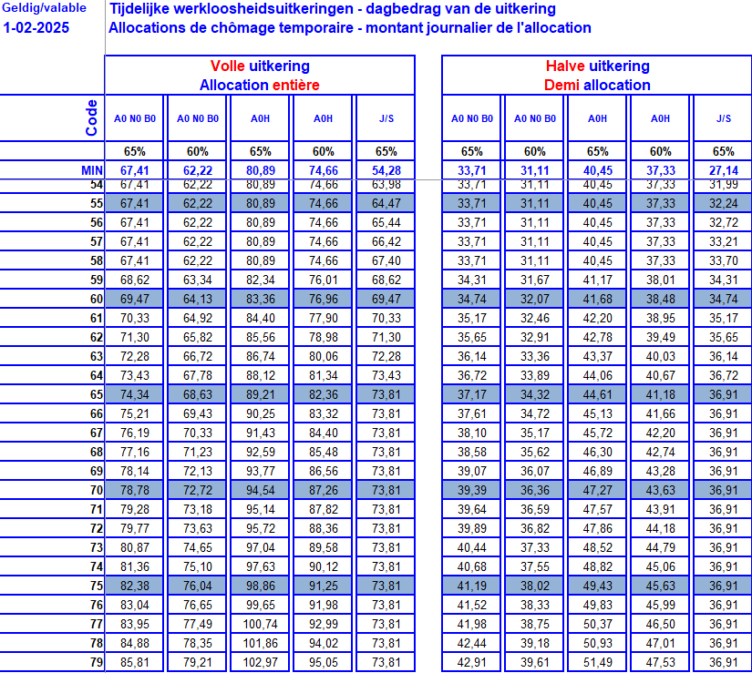
demi-allocs
TC 04
code chiffré
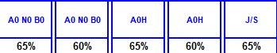
vac. jeunes /
vac. seniors
=> voir thème

CT pour travailleurs des ports
chômage temporaire

actuellement, il y a 2 colonnes concernant le CT :
- 60% : pourcentage concernant la plupart des types de CT.
- 65% : pourcentage spécifique concernant le CT pour force majeure (médicale).

exemple : 02/79N0 (=> barèmes de 02/25)

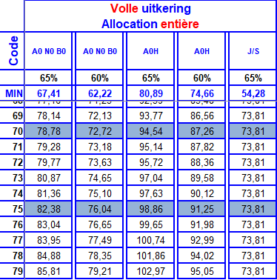

montant journalier pour 02/79N0 : 79,21€ ou 85,81€ (si FM ou FMM)
(barème de 02/25).

Préfixe chômage

Il existe plusieurs préfixes chômage permettant de payer le CT.

Préfixe chômage | Statut | Type d’allocations | Codification
02 | temps plein ou assimilé (salaire de réf. sauf si crédit-temps) | CT | CT
04 | temps partiel volontaire
06 | temps partiel avec MDD sans AGR  (TC 99 06)
57 | temps partiel avec MDD avec AGR | CT | AGR
58 | temps partiel volontaire avec AGR
03 | temps partiel volontaire | CC | CC

- le chômeur complet à temps réduit volontaire (TC 03) qui reprend le travail à temps partiel peut continuer à percevoir les allocations de CC pour les jours non travaillés / non payés. Pour ce faire,
il continue à rentrer ses cartes de contrôle de CC sans noircir ces jours-là.
s’il a fait ce choix, les jours de CT ne doivent alors pas être noircis et sont donc indemnisés
comme des jours de CC.

Schéma pour attribuer le préfixe chômage en CT si Q < S :

04
?
oui
Q < S

crédit-temps

?
57
57
TPMD
?
04
≥ 66 ans
non
?
06
99

oui
non

oui
?
03

régularisation
art. 29§2bis ?
≥ salaire de réf.
?
58
non
non

02
?
oui (*)
?
04
≥ 66 ans ?
oui

(*) il est conseillé de demander le TPMD
(maintien code chiffré et admissibilité – art. 42)

Code chiffré

Fixation du code chiffré

Le code chiffré en chômage temporaire est calculé sur base du salaire de l’occupation en cours et valable au 1er jour de CT.

- exceptions :

* le travailleur avec maintien des droits sans AGR (TC 06) ;
* le travailleur qui avait ≥ 45 ans lors de la reprise de travail

peuvent
- soit, bénéficier du code chiffré calculé sur base du salaire en cours ;
- soit, bénéficier du code chiffré qu’ils avaient en chômage complet.

choix du code chiffré le plus avantageux.

- application du plafond C (barème art. 111 – al. 2).
code maximum = 79.

En pratique, comment calculer le code chiffré en chômage temporaire ?

- calcul manuel du code chiffré :

* si Q = S + salaire horaire utiliser les barèmes « salaire horaire ».

ex. : DA en CT en 09/25 – 38/38 avec salaire de 18,8387€/h. code 68.
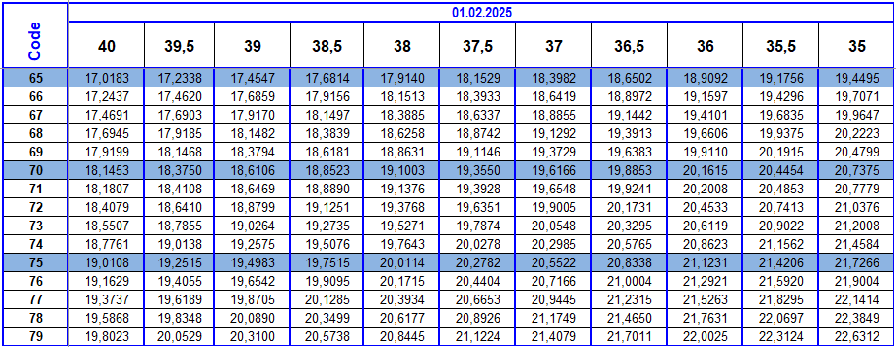

* si Q = S + salaire mensuel convertir le salaire mensuel :
- soit, en salaire horaire et utiliser les barèmes « salaire horaire » (voir ci-dessus) ;
(salaire mensuel / Q) / 4,3333 = salaire horaire.
- soit, en salaire journalier R6 et utiliser les barèmes « tranches salariales » (voir ci-dessous).

* si Q < S (+ salaire horaire ou salaire mensuel) :
convertir le salaire en salaire journalier R6 et utiliser les barèmes « tranches salariales ».

- formules de conversion :

Types chômage | salaire horaire salaire j. R6 | salaire mensuel salaire j. R6
02 / 06 | (salaire x Q) / 6 | salaire / 26
04 | (salaire x S) / 6 | (salaire / 26) x (S / Q)

- utilisation des barèmes « tranches salariales » :

ex. : DA en CT en 09/25 – 32/38 avec salaire 2900€/mois (TC 02 car assimilé tps plein)

2900/26 = 111,538461538€/j. => 111,5385€/j.

code 63
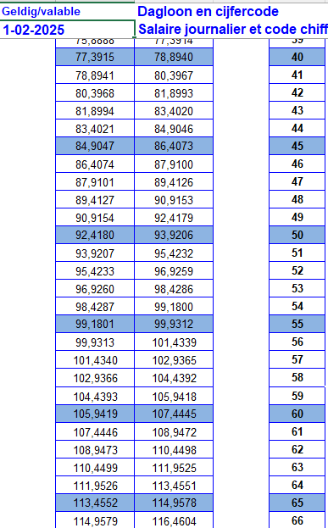
- méthode AS400

écran émargement

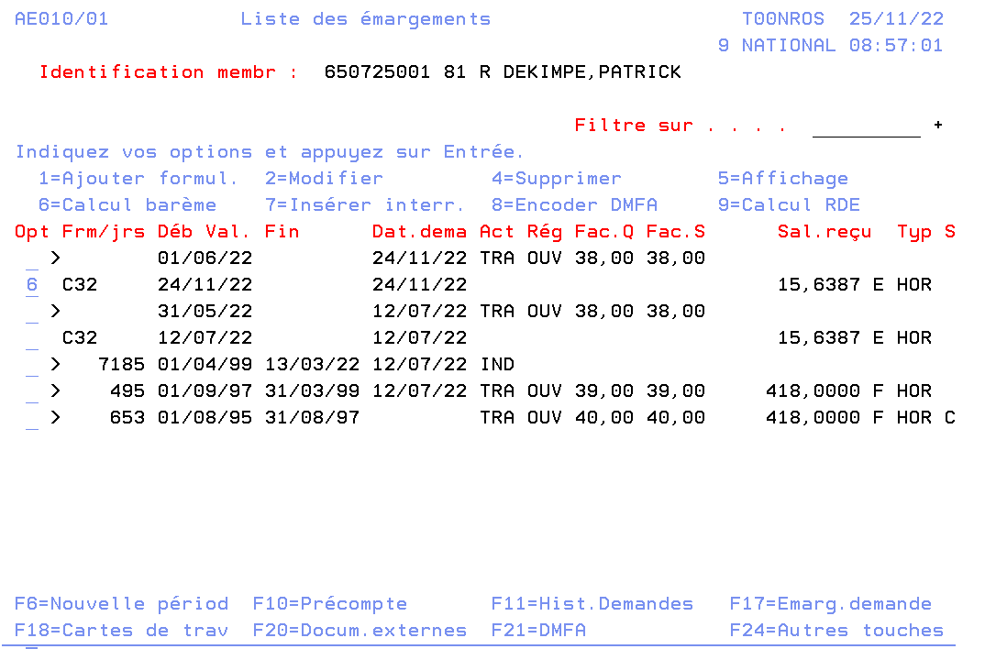
ENTER
placer un « 6 » devant le formulaire C32

écran demande d’allocations (page 1)

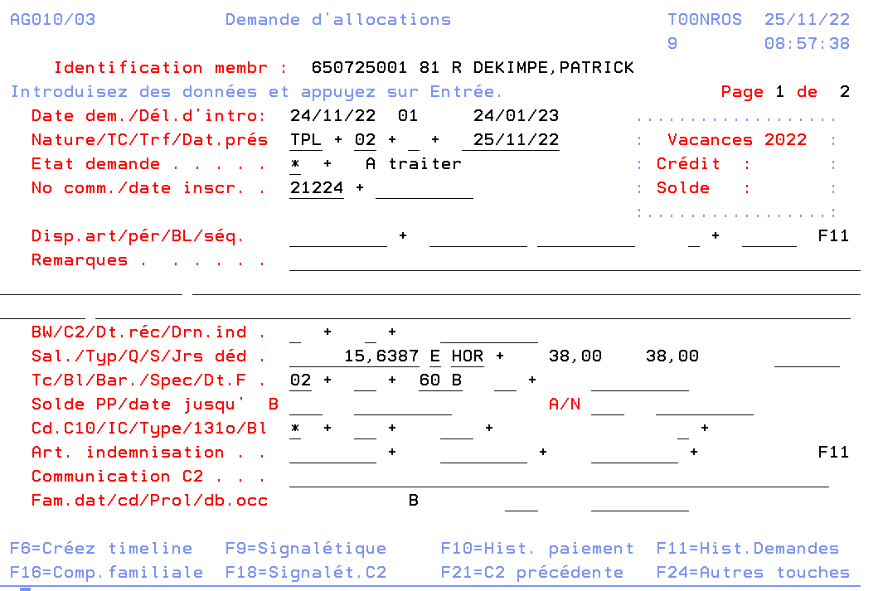
code chiffré calculé

!!! si secteur de la construction (C dans émargement), l’AS400 calcule également un code
CAD vérifier que l’intéressé y a bien droit.
à défaut, transformer le code CAD (CA CF) en code C2 (indemnité 2€).
=> voir thème CAD
ou calculer le code chiffré via l’autre méthode : F20 sur écran demande d’allocations – p. 1.

Révision du code chiffré

En chômage temporaire, la révision du code chiffré dépend du motif de l’introduction de la DA.
=> voir chapitre 5 pour plus d’infos sur l’introduction des DA

Motif de l’introduction de la DA | Impact sur le code chiffré
interruption CT ≥ 36 mois |  | révision du code chiffré obligatoire  à la hausse ou à la baisse (sauf exceptions)
changement d’employeur
changement facteur Q et/ou S  (pour le préfixe 04, uniquement changement S) |  | révision uniquement à la hausse  s’il s’agit du 1er mois de CT dans l’année  de référence CT (01/10/xx au 30/09/xx+1)
motif force majeure médicale
1er jour CT à partir de 66 ans
demande facultative pour révision code chiffré

Dans les 2 premières situations, la révision du code chiffré est donc obligatoire.

Toutefois, il existe des exceptions :

- le travailleur avec maintien des droits sans AGR (TC 06).
possibilité de conserver ou de reprendre le code chiffré CC si celui-ci est plus intéressant.

- le travailleur qui avait repris le travail ≥ 45 ans se voit octroyer le code chiffré le plus favorable,
parmi les suivants :

* le code chiffré qu’il avait en CC ;
* le code chiffré qu’il avait en CT auparavant ;
* le code chiffré qu’il aurait en CT si application révision code chiffré.

Qu’avons-nous appris sur la codification en CT ?

La codification de CT est constituée des mêmes éléments que celle de CC.
mais aucun lien l’une avec l’autre.
Elle permet de déterminer ……………………………………………………………… ( barèmes allocs CT).

Préfixe CT

Préfixe CT | Situation
02 | ……………………………………………………………………………………….
04 | ……………………………………………………………………………………….
………. | travailleur avec MDD sans AGR
………. | travailleur avec MDD avec AGR
………. | travailleur à temps réduit volontaire avec AGR

Code chiffré

- fixation du code chiffré :

* calcul sur base du ………………………………………………………………………..
exceptions :
- les travailleurs …………………………………………………………………..
- les travailleurs …………………………………………………………………..
peuvent bénéficier du code chiffré le plus avantageux (CC ou CT).

* calcul via barèmes salaire horaire uniquement si …………………..……………….
ou via barèmes salaire journalier R6 convertir le salaire via les formules.

* méthode AS 400 : « 6 » devant ………………………..….. dans l’émargement.
!!! secteur construction vérifier si CAD.
ou touche de fonction …………………………………………………………

- révision du code chiffré :

en fonction du ………………………………………………………….

* si DA car …………………………………………….. ou …………..……………………….….

révision obligatoire.
exceptions : travailleurs ……………………………………………………………
et travailleurs ………………………………………………………..
!!! règles différentes.

* si DA car ………………………………………….……, ………….………………………………, ….
………………………………………….. ou pour révision facultative.
révision uniquement à la hausse si ………………………………………………………………

Introduire une demande

Quand faut-il introduire une demande ?

En chômage temporaire (avec codification CT TC 02 / 04 / 06), on fait la distinction entre les DA obligatoires et les DA facultatives.
- ceci a un impact sur les délais d’introduction => voir chapitre 5.2.
et les formulaires de demande à introduire. => voir chapitre 5.3.

- DA obligatoire dans les situations suivantes :

* 1ère DA de CT ;
* interruption de CT ≥ 36 mois ;
* changement d’employeur ;
* changement de facteur Q/S ;
!!! si TC 04, seul le changement de facteur S doit être introduit.
* force majeure pour raisons médicales ;
* 1er jour de CT ≥ 66 ans.

- DA facultative, lors du 1er mois de CT de l’année de référence CT, si le chômeur peut prétendre à un code chiffré plus élevé.
=> voir chapitre 4.2.

création automatique des DA facultatives par l’AS400 en fonction de certains critères
de sélection.
il est toujours possible d’introduire une DA facultative manuellement.

Si travailleur avec AGR (TC 57 / 58)

- pas de DA de CT requise.
le CT est automatiquement indemnisable.
si changement d’employeur ou de facteur S, introduction d’une nouvelle DA d’AGR (TPM).

- exceptions :

* force majeure médicale toujours introduire une DA de CT.

* 1er jour de CT à partir de 66 ans.
plus droit MDD ni AGR car plus de droit au CC DA CT à introduire ( TC 04).

Délais d’introduction

Il existe différents délais en CT, notamment lié au type de DA (obligatoire ou facultative).

- DA obligatoire : le mois en cours + 2 mois (art. 92§5 possible).
exemple : DA CT au 01/10/25 délai jusqu’au …………………

exceptions :
* changement facteur Q et/ou S
délai = mois en cours + 36 mois
* si DA obligatoire et CT pour motif grève
délai = mois en cours + 6 mois.
* si DA car 1er jour de CT ≥ 66 ans
pas de délai.

- DA facultative : le mois en cours + 36 mois (art. 92§5 pas possible).
exemple : DA CT le 01/10/25 délai jusqu’au …………………..

Gestion du délai par l’AS400 :
- le programme ne fait pas la différence entre les 2 types de DA, et ne gère pas les exceptions.
application du délai le plus court : « le mois en cours + 2 mois ».

Les documents de demande

Documents de demande de chômage temporaire :

- C3.2 travailleur => voir formulaire en annexe

* document papier à compléter et signer par le travailleur.

possibilité de l’imprimer via l’AS400 :

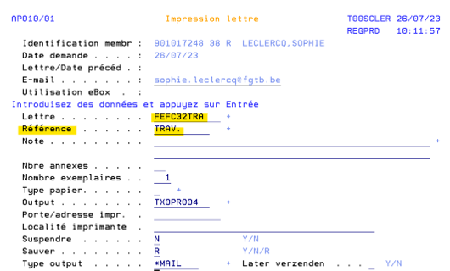
compléter le statut
(travailleur ou apprenti)
dans la zone référence
compléter le type de « lettre »

document complété automatiquement uniquement à faire signer par le chômeur.

* pour les utilisateurs de la carte de contrôle papier ( CP327 ou dérogation exceptionnelle), il peut être remplacé par une copie conforme de la carte de contrôle
si ajout manuel des données manquantes (statut + éventuellement date DA).

* il ne doit pas être joint à la demande dans les situations suivantes :
- demandes facultatives ;
- changement facteur Q et/ou S
- demandes de CT pour force majeure médicale.
le formulaire C6 sert de document de demande et remplace donc le C32 travailleur.

- WECH 502 => voir print en annexe

* déclaration électronique de l’employeur.

* il peut être remplacé par le flux WECH 505 (flux pour le paiement).

sauf si
- Q < S + TC 02 (salaire de référence) ou TC 06 (MDD)
+
- modification du facteur Q en cours de mois.
valeur 3 ou 4 dans la rubrique « interruption de l’occupation » du WECH 505.

pourquoi ?
Le facteur Q étant déterminant dans le calcul du nombre d’allocations (P X 6 / Q),
l’émargement doit donc reprendre le facteur Q réel.

* il ne doit pas être joint à la demande s’il s’agit d’une demande pour 1er jour de CT ≥ 66 ans
et pas de modification dans l’occupation.

Selon la demande, d’autres documents peuvent être nécessaires, notamment :

- C1 sans situation familiale car celle-ci n’a plus d’impact en CT.

Il doit être introduit dans les situations suivantes :

* dans tous les cas, si modification des données du formulaire C1.

* pour les demandes obligatoires :
- si dernier jour indemnisé situé ≥ 1 an ;
sauf en cas de changement de facteur Q/S auprès du même employeur
- si demande suite 1er jour CT ≥ 66 ans.

il ne doit donc pas être introduit s’il s’agit d’une demande facultative sans modification
des données C1, et ce même si dernier jour indemnisé ≥ 1 an

- Documents supplémentaires en cas de CT pour force majeure médicale.
* flux A052 (C6 EL) + formulaire C6 (papier remplace formulaire C32 travailleur).
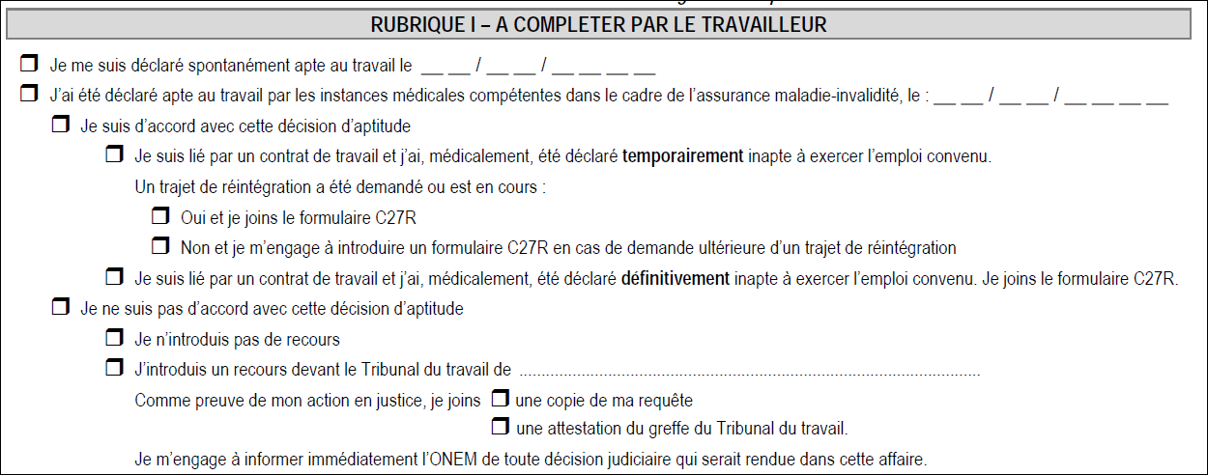
!!! pas de recours pas droit CT !!!
soit, pas ok avec la décision
soit, ok avec la décision

+

* si accord avec la décision de la mutuelle :

- demande dans le cadre d’un trajet de réintégration :
copie du formulaire d’évaluation de réintégration avec décision du CPMT
ou preuve demande du trajet de réintégration ;
C27R.

- demande sans trajet de réintégration :
formulaire « évaluation santé » avec décision du CPMT attestant de l’inaptitude temporaire ;
ou attestation du médecin traitant constatant l’incapacité temporaire
+ attestation de l’employeur « pas de travail adapté ».

* si pas d’accord avec la décision de la mutuelle :
preuve du recours.
copie requête ou attestation du greffe du Tribunal du Travail.

Les natures de DA

Nature de DA identique quelle que soit le type de CT dans les situations suivantes :

- l’intéressé n’a jamais perçu de chômage et n’a donc pas encore de dossier.
TPL (TC 02 ou 06)
TPV (TC 04)

- transfert en cours de chômage temporaire.
TFT

- 1er jour de CT ≥ 66 ans.
CTP

Dans les autres situations, la nature de DA dépend du type de CT

Nature de DA | Type de CT
INT | * chômage économique (ouvrier) et suspension employés  * chômage intempéries
TEM | * accident technique  * force majeure  * force majeure médicale  * travailleur protégé
VAC | * fermeture d’entreprise pour vacances annuelles ou complémentaires  * fermeture d’entreprise pour repos compensatoire
GRE | * grève ou lock-out

Encodage AS400

Pour l’exemple, nous prenons une DA de chômage temporaire pour raisons économiques.
à la fin de ce chapitre, nous abordons les particularités concernant l’encodage des autres types de CT.

Création de la demande (F6)

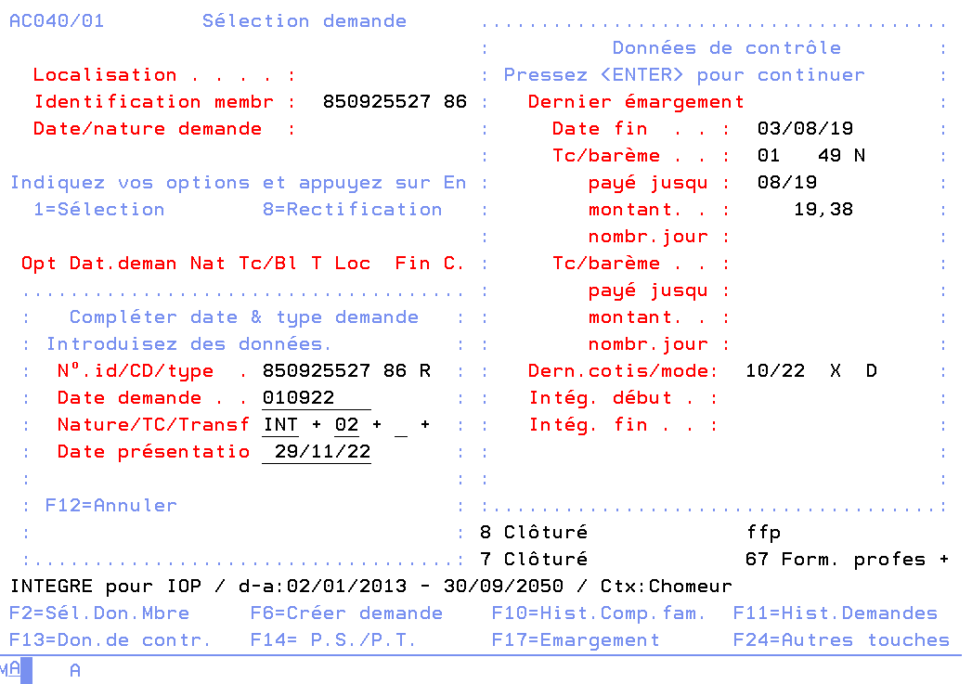
date de la DA
= date 1er jour du CT dans le mois ou 1er jour du mois
* nature de DA : INT
(CT économique)
* préfixe : 02 car Q = S

écran demande de paramètres

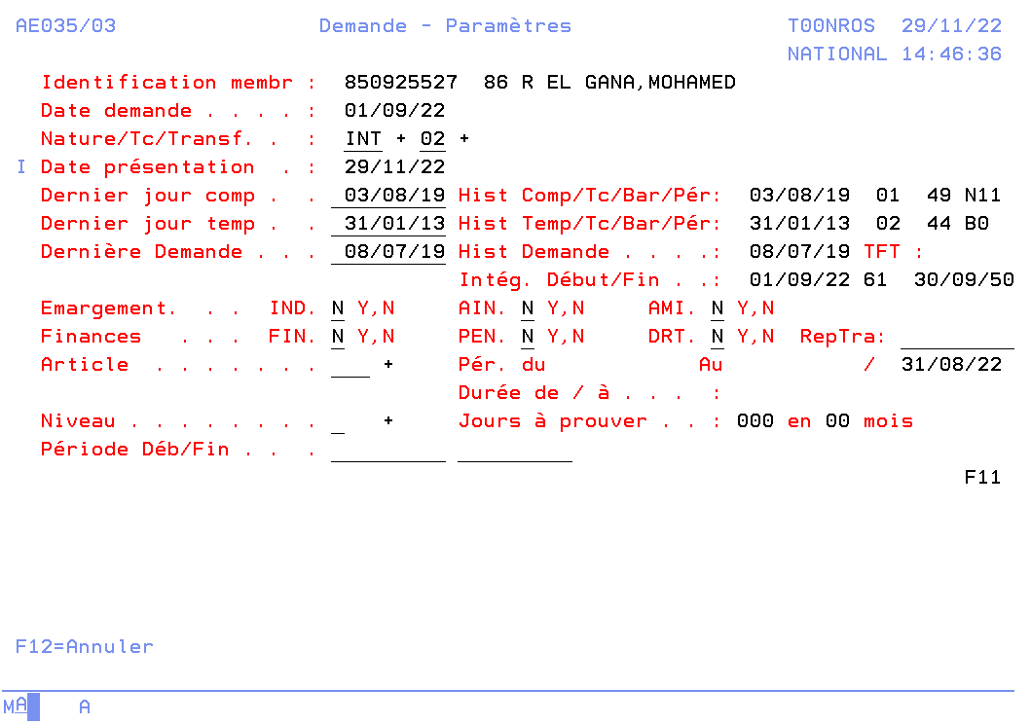
compléter uniquement
les zones concernant
la demande des flux
pour CT, en général « N » pour tous

écran document externes

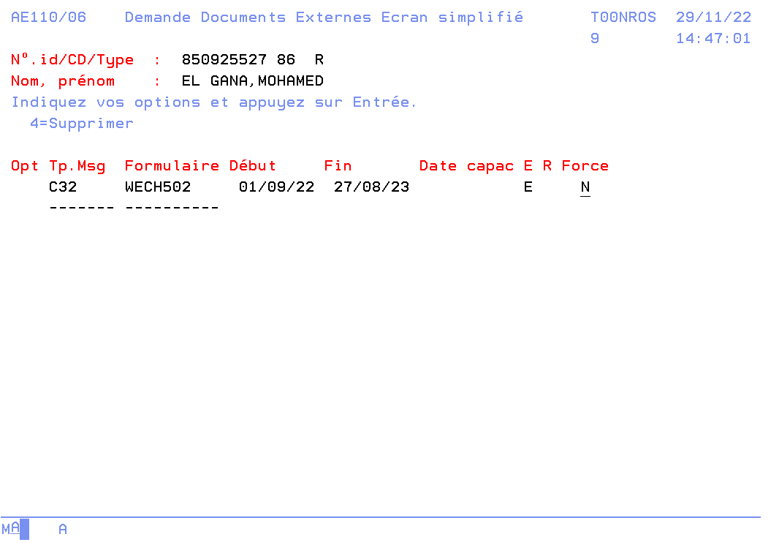
WECH 502 réclamé automatiquement par le programme car TC 02
et passage par écran demande de paramètres

écran – demande / réception documents externes (via F20 sur émargements)

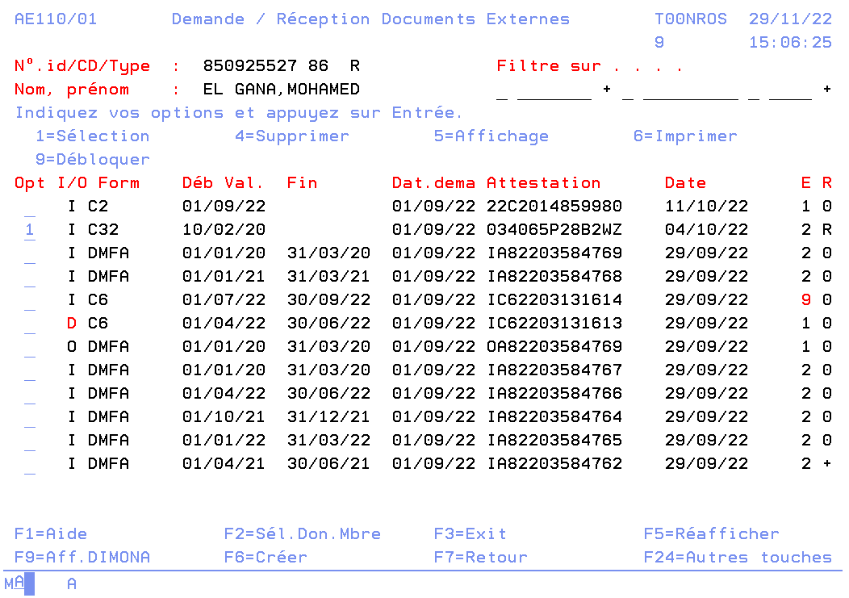
option 1 pour importer
le WECH 502
en émargement
création du module C32 et le joindre à la demande (lié au C9)
option 6 pour consulter
(et imprimer) la DRS
rem. : print sans valeur pour ONEM

émargement module C32

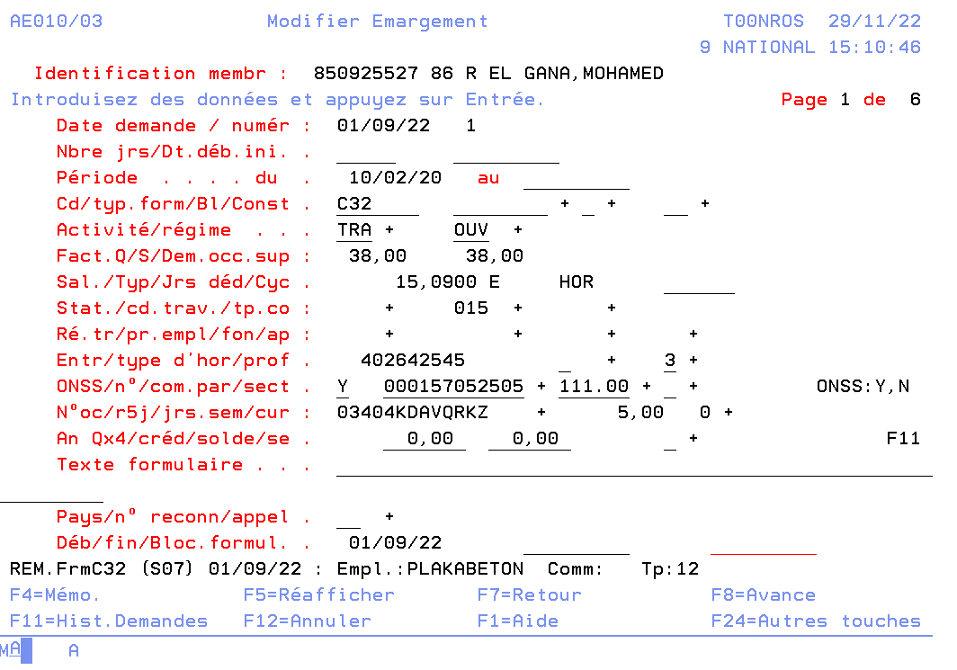
date de la demande
date du début
de l’occupation

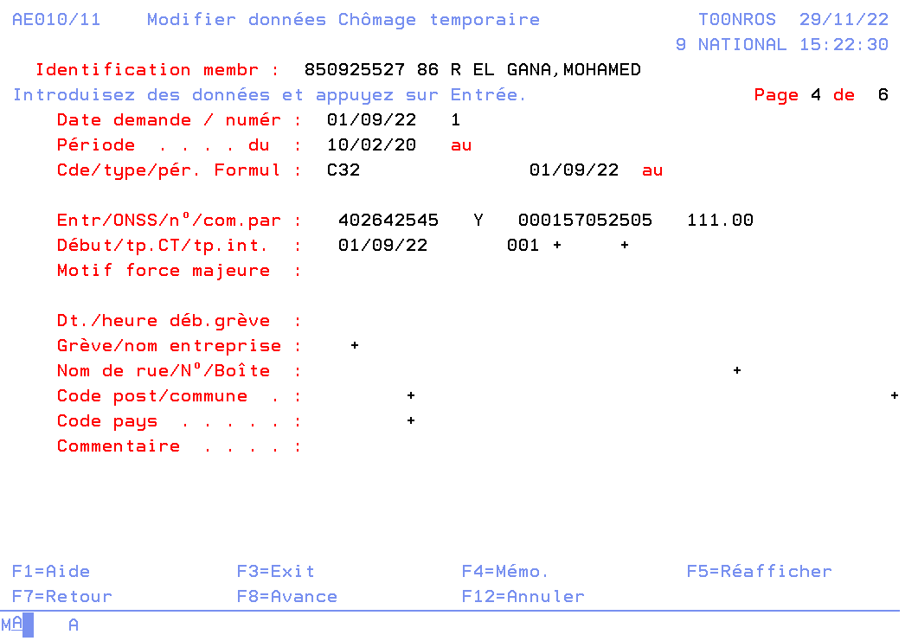
date 1er jour du mois ou 1er jour de CT
nature de l’interruption
type de CT
motif force majeure
(inclus force majeure médicale)
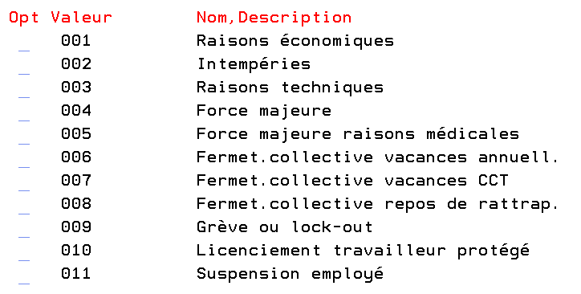
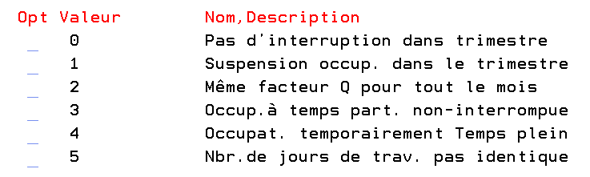

résultat émargement

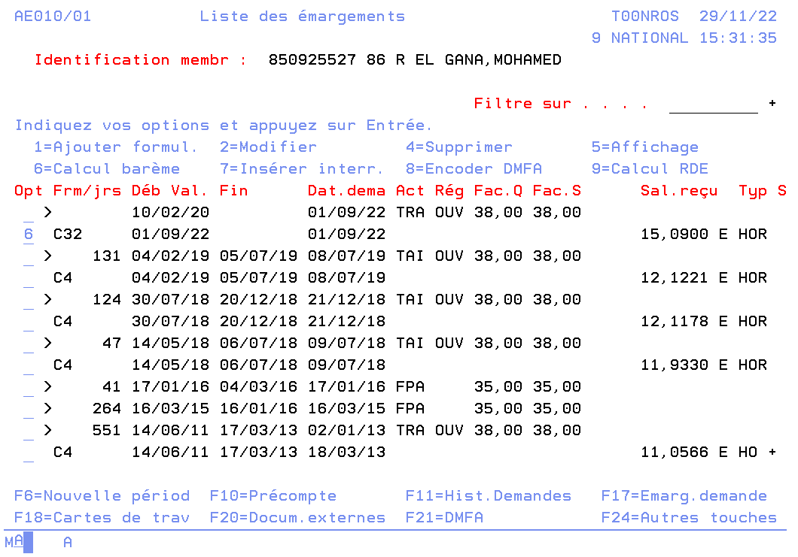
option 6 pour calcul du code chiffré
écran demande d’allocations – page 1

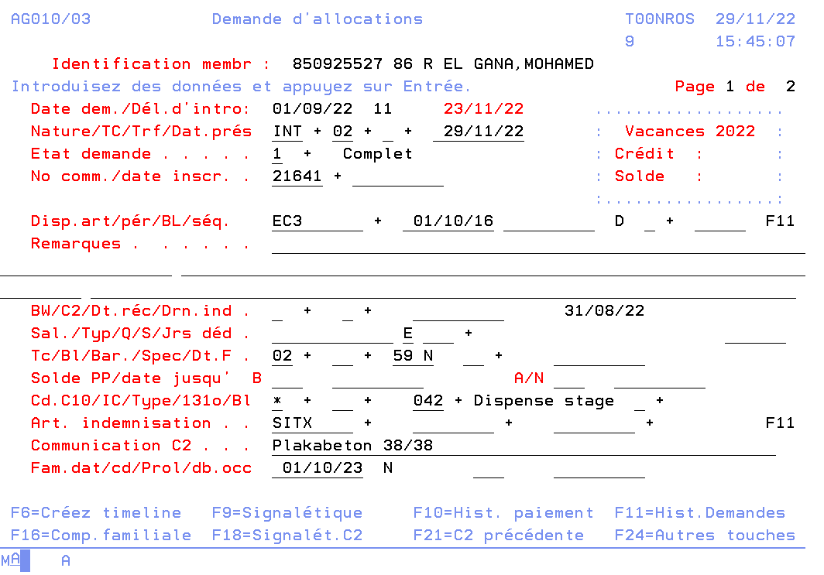

code chiffré calculé par le programme

écran demande d’allocations – page 2

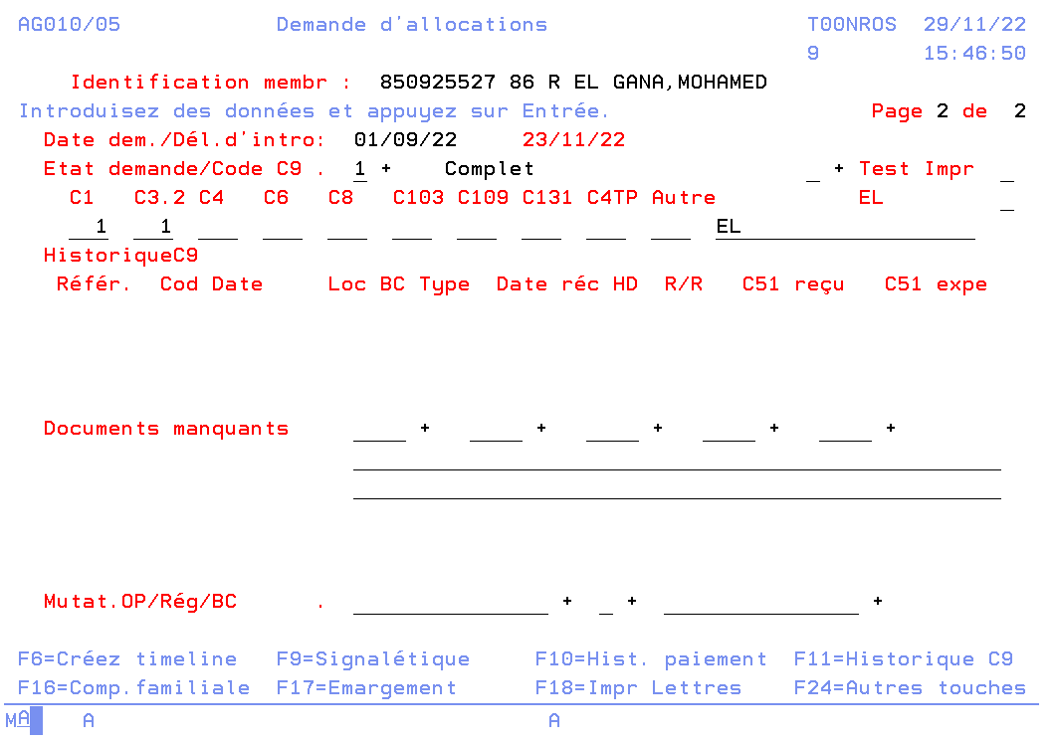
docs à introduire :
* C1
(car DA obligatoire et DJI ≥ 1 an)
* C32 travailleur
* WECH 502 (EL)

écran modification codification C2 – page 1

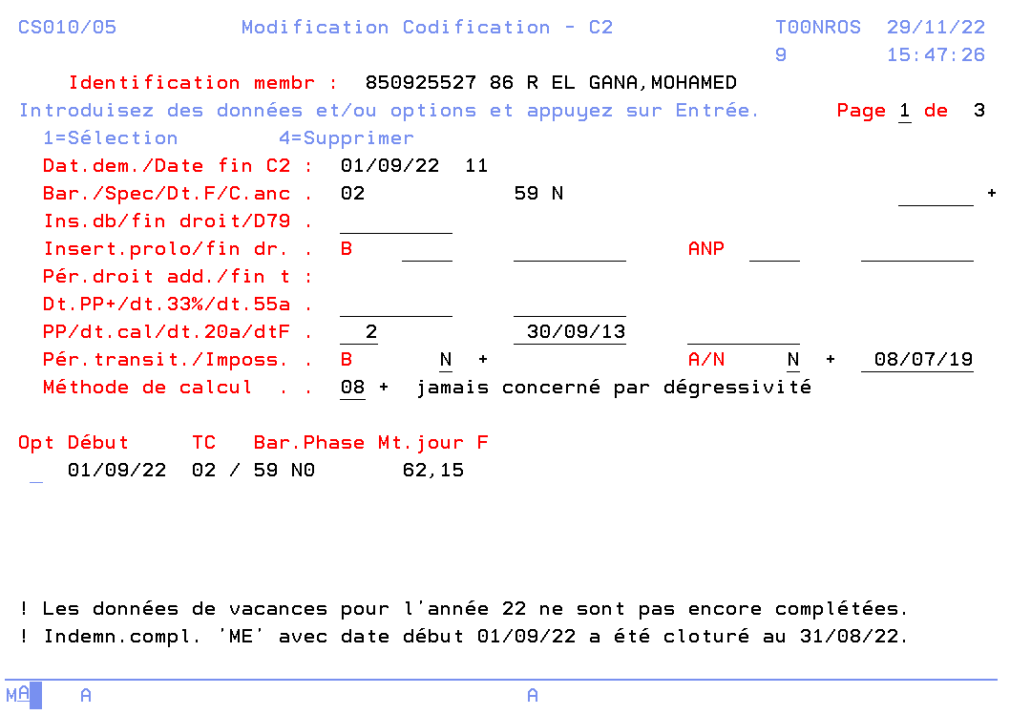
codification automatiquement calculé (pas de F20 à faire)
méthode de calcul 08 car pas concerné
par la dégressivité

La plupart des demandes de CT suivent le même modèle d’encodage.
Il existe toutefois certaines particularités selon le type de CT :

- 1er jour de CT ≥ 66 ans.
l’intégration est automatiquement relancée ( 99 ans).

- Force majeure pour raisons médicales.

réclamer le flux A052 (C6 EL) via F6 sur l’écran des documents externes
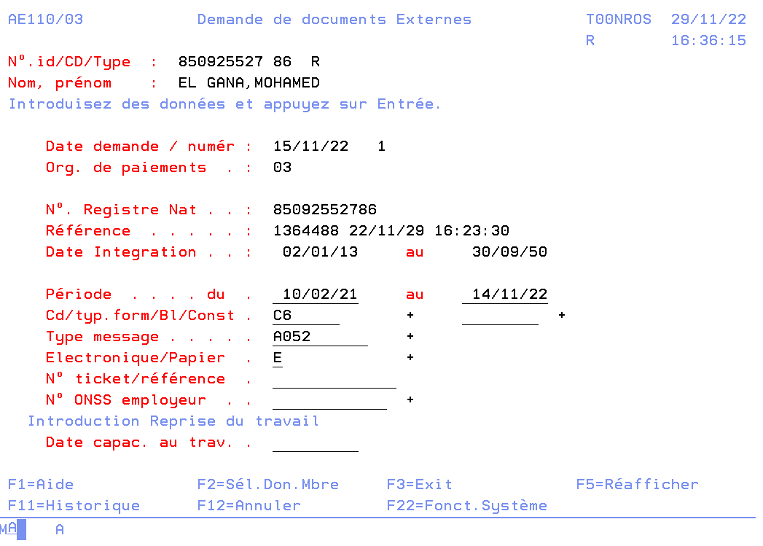
encoder
* la période de consultation du flux
* le code formulaire C6
* le type de message A052
* électronique / papier E

et l’importer via l’option 1 dans l’émargement.

- Fermeture d’entreprise pour vacances annuelles.

date de DA = date de début de la période de fermeture d’entreprise
même si une partie de celle-ci est couverte par des VP.
exception : pas de DA si pas d’indemnisation dans le mois.
ex. : fermeture du 28/07 au 10/08/25
Si le solde VP couvre entièrement la période de juillet 2025 et que le CT est seulement indemnisable en 08/25 DA au 01/08/25

encoder toutes les activités de l’année précédente dans l’émargement.

déterminer le solde de jours de congés payés.

* calculer le facteur J (nombre de jours de VP) via l’écran calcul vacances :
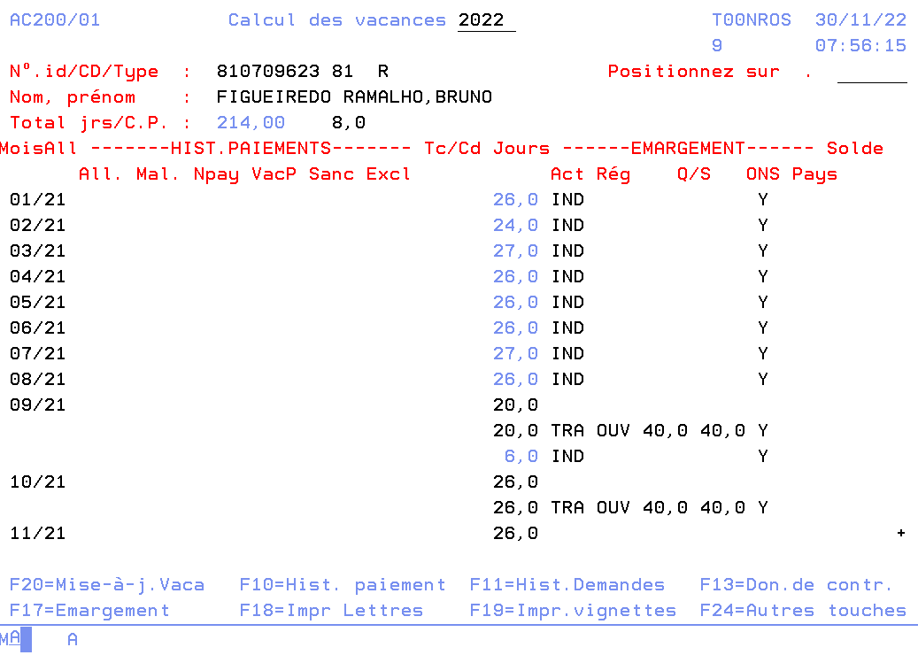
le cas échéant, F8 (ou page down) pour visualiser les données
du reste de l’année précédente
ici, F8 pour visualiser
les données de 12/21

vérifier si pas de surbrillance dans l’écran.
- si ok : l’AS400 dispose de toutes les données concernant l’année précédente
et nous pouvons calculer le facteur J F20.
- si pas ok : l’AS400 ne dispose pas de toutes les données concernant l’année précédente
et nous devons d’abord résoudre le problème avant de fixer les vacances
(sauf si facteur J = 0).
vérifier si l’émargement est complet.

* adapter le compteur si VP déjà épuisé dans l’année en cours :
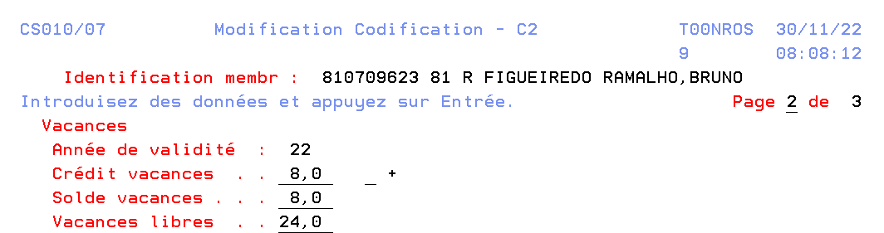
* crédit vacances = crédit VP
* solde vacances = solde VP
* vac. libres = solde VP + vac. chômage

si VP déjà épuisés, adapter les 2 soldes

=> voir thème vacances annuelles pour plus d’infos

fixer le crédit et solde Q x 4 dans le module C32 (émargement).

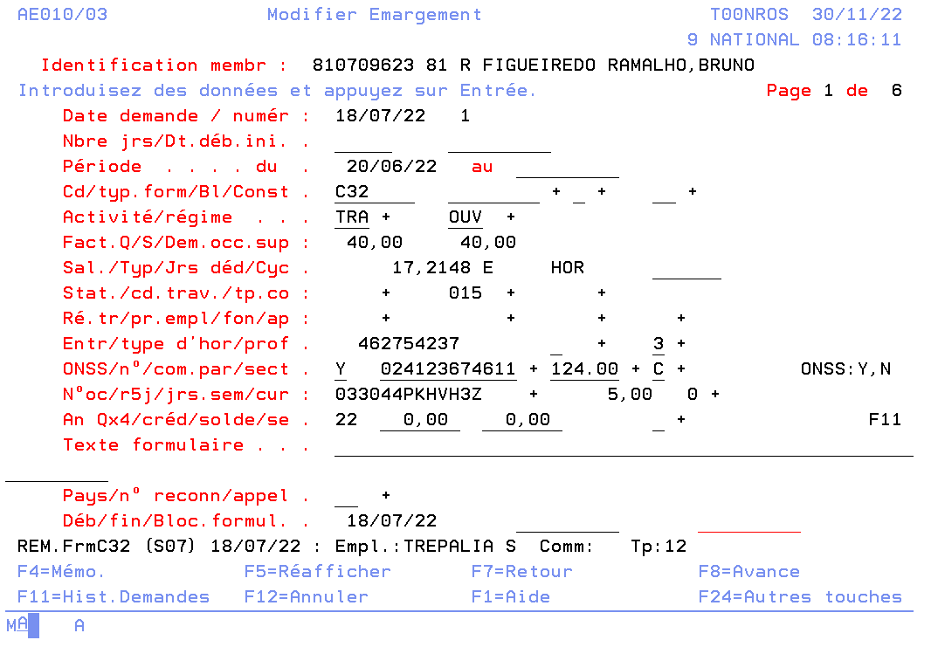

* mettre les 2 zones à blanc (crédit et solde) + ENTER.

fixation automatique du Q x 4 pour l’année en cours.
!!! le solde est automatiquement = 0.
nous devons l’adapter manuellement (sauf si déjà pris 160h de vac).

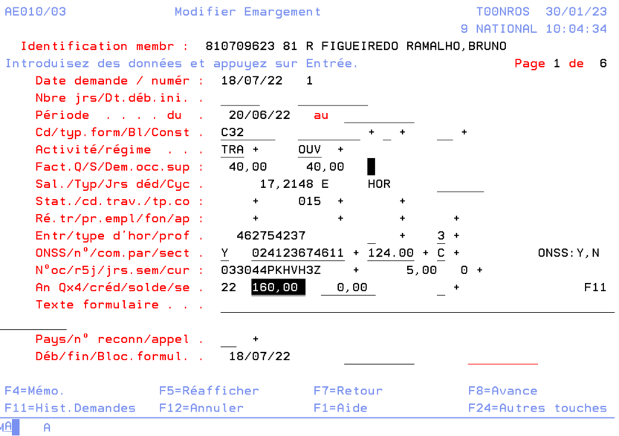

si vous devez fixer le Q x 4 de l’année précédente (ex. : DA en 12/23 – présentation
en 01/24) : F11 sur ligne Q x 4 (curseur sur l’une des zones) F6

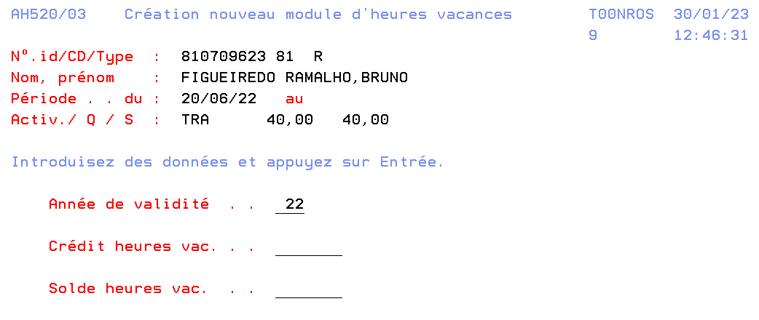
* encoder l’année de validité
* mettre les zones crédit et solde à blanc

ENTER

* adapter le solde Q x 4 (2ème zone) en fonction des heures de vacances qui ont déjà été épuisées
dans l’année civile chez le même employeur (=> voir WECH 502).

ex. : fermeture pour vacances annuelles du 28/07/25 au 10/08/25 ( 2sem. = 12all.) – 8 VP
= 4 alloc. en 08/25.
DA au 01/08/25 – WECH 502 mentionne 32h. vac épuisés dans l’année (28 au 31/07/25).
40/40 Q x 4 = 160.
solde Q x 4 = 160 – 32 = 128.
!!! ne pas oublier d’adapter le solde vacances et vacances libres.

* à quoi sert le « Q x 4 » ?

cela correspond au nombre d’heures normalement prestées pour 4 semaines (facteur Q x 4)
et permet de contrôler que le travailleur ne dépasse pas les 4 semaines de vacances par an.

lors de chaque paiement de CT fermeture d’entreprise pour vacances annuelles,
le nombre d’heures de vacances est automatiquement diminué du solde Q x 4.
plus de paiement possible si solde Q x 4 = 0.

Qu’avons-nous appris sur l’introduction des demandes ?

Quand faut-il introduire une demande de CT ?

TC 02 / 04 / 06
- DA obligatoire :
* 1ère DA de CT
* interruption CT ≥ ……………….
* changement ……………………………
* changement de ………..…. (si TC 04 ………………….………………………)
* CT pour motif ……………………………………………
* 1er jour CT à partir de ………………..
- DA facultative :
à introduire pour …………………………………………………….………………
uniquement possible s’il s’agit ………………….……………………………………………..

TC 57 / 58
pas de DA de CT
sauf si CT pour ………………………………..… ou si ……………………………………………………

Délais d’introduction

- DA obligatoire : …………………………………………..……
sauf si changement du facteur Q et/ou S ………………………………
sauf si motif CT = ………………….…… …………………………………………..………
pas de délai si ……………………………………………...
- DA facultative : ………………………………………………..

Documents à introduire

- C32 travailleur
peut être remplacé par …………………………………………. uniquement pour les utilisateurs d’une carte de contrôle papier ( CP327 ou dérogation)
pas requis pour …………………….……., en cas de changement de ……. ou si CT pour ……………………………………………..
- WECH 502
peut être remplacé par ………..………. (sauf exceptions).
pas requis si DA car ………………………............……………… et pas de modification données.
- C1
à introduire si modification des données
ou pour DA obligatoire :
si ……………………… (sauf si changement Q/S auprès du même employeur)
ou si 1er jour CT ≥ ………….…
- autres documents selon situation

Nature de DA

Natures de DA | Situations
…………… | 1ère DA de CT (pas de dossier chômage)
…………… | transfert en cours CT
……………. | 1er jour de CT à partir de ……………..
……………. | CT intempéries + ……………………………………………………………………….
……………. | CT accident technique + travailleur protégé + ………………………………………
……………. | CT pour fermeture d’entreprise pour vacances ou repos compensatoire
…………….. | CT pour grève ou lock-out

Particularité si fermeture d’entreprise pour vacances annuelles :
compléter l’émargement pour ………………………………….….., fixer le solde et crédit du …..…….……
et du ……….………

Remarques :

Ce support de formation est destiné aux nouveaux engagés. La matière est vue de manière simplifiée. Certaines problématiques ou particularités ne sont pas abordées. Toutes ces spécificités seront acquises avec le temps et la pratique (apprentissage continu).

Pour les exercices et votre évaluation :

Vous trouverez en annexe les documents Word suivants :

- Formation FED – chômage temporaire - Exercices de fin de formation
- Formation FED – chômage temporaire - Quels sont les objectifs ? (auto-évaluation)

C-à-d. concerner un des instruments ou moyens de travail ou l’équipement technique utilisé par l’entreprise.
C-à-d. évènement imprévisible qui s’est produit en dehors de la volonté des parties et qui rend la poursuite de l’exécution du contrat de travail totalement impossible.
Et éventuellement d’autres informations demandées par le BC.
Modification de la règlementation au 01/09/2022.
Pas d’application s’il s’agit de CT pour force majeure médicale.
Une reprise complète de travail pendant 2 semaines consécutives fait courir une nouvelle période de 3 m.
Conserver 4 décimales en appliquant la règle d’arrondissement (< 0,00005 ou ≥ 0,00005) pour les éventuelles décimales supplémentaires.
Réception d’un WECH 505 – Il y a ≥ 1 paiement dans l’année de référence CT précédente – Il s’agit du 1er paiement dans cette année de référence – Nouveau code chiffré plus élevé que le précédent – Même employeur et même Q/S – Module C32 toujours actif (émargement) – Codification active – Pas de montant journalier encodage manuellement.
L’agent doit signer, cacheter et indiquer la mention suivante : « copie certifiée conforme à l’original ».
L’utilisation du flux WECH 505 pour la demande ne désactive pas le flux pour le paiement.
=> voir formation paiement chômage temporaire
Le formulaire d’évaluation devra alors être fourni ultérieurement.
L’AS400 paie le chômage temporaire après décompte des éventuels VP (restants).

